游戏游艺设备内容公示信息
设备名称 | 彩虹世界（立式） | 型 号 | CHSJ
机型机种 | 游艺娱乐设备 | 设备尺寸 | 700*975*2250MM
企业名称 | 湖北华盛东鑫科技开发有限公司
联系人 | 户合山 | 联系方式 | 178****2366
游戏主题 | 推币类游戏游艺彩票机
游戏内容简介 | 《彩虹世界（立式）》是一款以海盗、航海为主要题材游艺设备，融入堆币叠币推推乐的游戏，可单人或者多人同时联机游玩的玩法，包含了非常丰富的航海元素，素材有：船长、救生圈、鲨鱼、船锚、火炮、鹦鹉、船舵、海盗船、宝箱等图标，让整个游戏感受到浓浓的关于加勒比海盗的气息。设备只退彩票不退币掉落的游戏代币只在机器内部循环不会掉落在机器外部。这款设备的游戏技巧有两个方面，第一个技巧是玩家通过雨刷键将雨刷停在合适的角度，绕开钉板以控制游戏代币掉落到自己想要的位置，第二个技巧就是玩家要掌握时机，在合适的时机快速投币使币掉落在左右移动的幸运通道里，来启动屏幕里的小游戏，从而获得更多代币奖励掉落到堆盘。如果游戏代币直接掉落到堆盘时，则堆盘推动游戏代币前进和叠加，当游戏代币滑落堆盘时，玩家可获得彩票奖励。
设备外观正面照片及说明 | 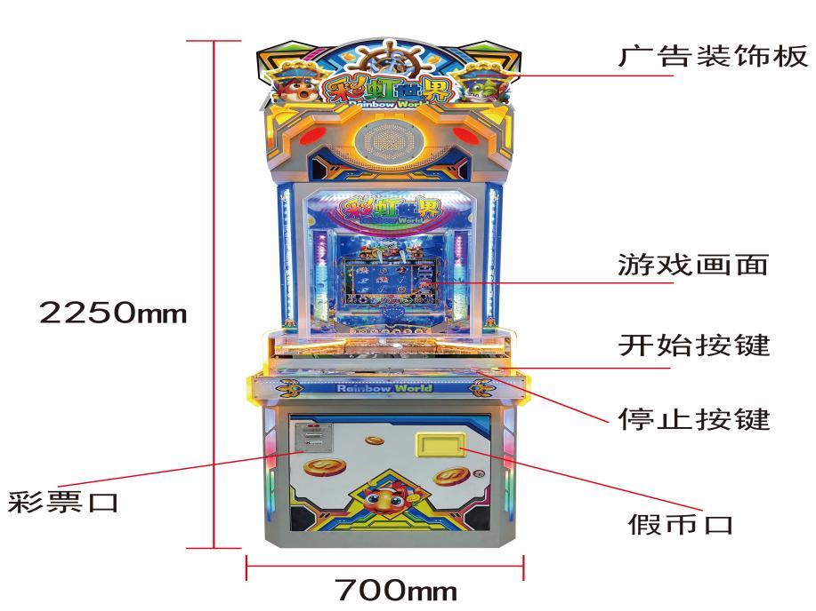
设备外观右侧面照片及说明 | 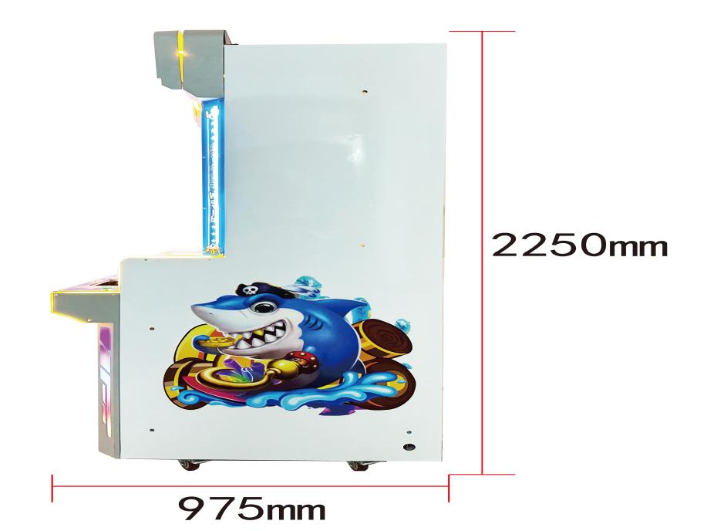
设备外观左侧面照片及说明 | 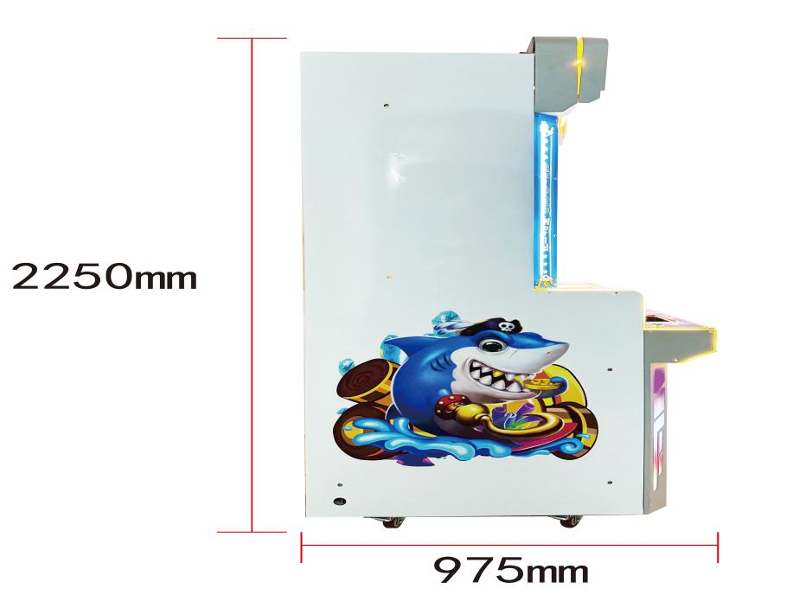
机台主控面板图片及说明 | 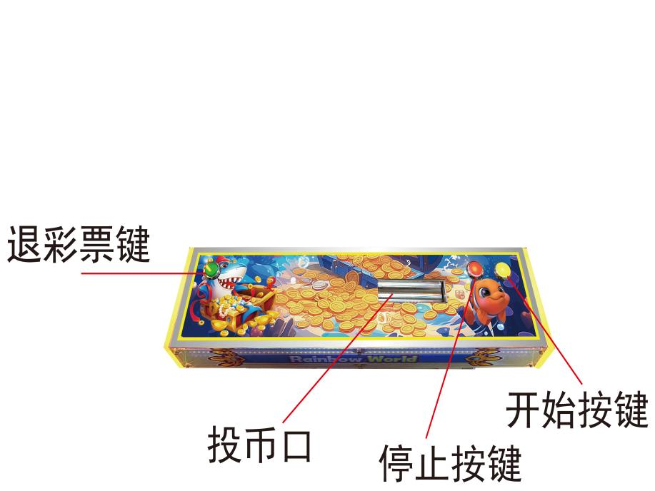
投币口彩票出口图片及说明 | 